2 ВИДЫ ЭКСПЛУАТАЦИИ НЕФТЯНЫХ МЕСТОРОЖДЕНИЙ

2.1 Фонтанная и газлифтная эксплуатация скважин

2.1.1 Фонтанная эксплуатация
При вводе в разработку новых месторождений, как правило, пластовой энергии бывает достаточно для подъема нефти из скважины. Способ эксплуатации, при котором подъем жидкости осуществляется за счет пластовой энергии называется фонтанным.
Артезианские скважины. Такие скважины фонтанируют, когда пластовое давление больше гидростатического давления столба жидкости в скважине, т.е.
p_{пл} >ρ_{ж}gΗ, (2.1)
где, ρ_{ж} - плотность жидкости.
Фонтанные нефтяные скважины. Фонтанирование таких скважин может происходить и при пластовом давлении, меньшем чем гидростатическое давление столба жидкости в скважине. Это обусловлено большим количеством растворенного в нефти газа. Со снижением давления во время подъема продукции скважины в колонне насосно-компрессорных труб (НКТ) выделяется растворенный газ и образуется газожидкостная смесь плотностью ρ_{см} (ρ_{см} < ρ_{ж}).
Условие фонтанирования нефтяной скважины:
p_{пл} >ρ_{см}gΗ (2.2)
Уравнение баланса давления имеет вид:
P₃= ρ_{см}gΗ+p_{тр}+p_{у} , (2.3)
где ρ_{см} - средняя плотность смеси вдоль колонны НКТ.
2.1.2 Компрессорная эксплуатация нефтяных скважин
Принцип действия воздушного газового подъемника.
Когда пластовой энергии оказывается недостаточно для подъема жидкости из пласта на поверхность, фонтанирование скважины прекращается. Фонтанирование можно искусственно продолжить путем подачи к башмаку, спущенных в скважину подъемных труб сжатого воздуха или газа.
Так как для сжатия воздуха и газа до нужного давления в большинстве случаев применяются компрессоры, то способ эксплуатации скважин с использованием этих рабочих агентов называется компрессорным.
Принципиально действие газового (воздушного) подъемника при компрессорной эксплуатации одинаково с действием подъемника при фонтанировании, происходящем за счет энергии расширяющегося газа, поступающего в скважину из пласта.
Подъемник, в котором рабочим агентом служит газ, называется газлифтом, если же рабочим агентом является воздух, то такой подъемник называется эрлифтом.
Иногда в качестве рабочего агента для газового подъемника применяется газ из газовых пластов высокого давления, который не требуется дополнительно сжимать в компрессорах. В этом случае газовый подъемник называется бескомпрессорным газлифтом. Для осуществления бескомпрессорного газлифта необходимым условием является наличие вблизи нефтяного промысла или на его территории газовых пластов высокого давления с достаточными запасами газа.
Газовый (воздушный) подъемник состоит из двух каналов или трубопроводов: одного для подачи рабочего агента (воздуха или газа) и другого для подъема жидкости. Одна из схем такого подъемника представлена на рисунке 2.1. По этой схеме в скважину спускают два ряда труб: трубы, по которым нагнетается рабочий агент (наружный ряд), называются воздушными, а по которым происходит подъем на поверхность смеси газа (воздуха) с нефтью, — подъемными.
В спокойном состоянии жидкость в трубах и в скважине будет находиться на одном уровне, называемом статическим уровнем (рисунок 2.1, а).
Давление столба жидкости в скважине па забой будет равно пластовому давлению, т. е.
p_{пл} = Η_{ст} ρg (2.5)
Если по воздушным трубам нагнетать воздух, то последний, вытеснив сначала всю заключающуюся в них жидкость, начнет поступать в подъемные трубы и отдельными пузырьками перемешиваться с жидкостью. Плотность такой смеси будет значительно меньше первоначальной плотности жидкости, вследствие чего уровень жидкости в подъемных трубах будет повышаться.

Смесь

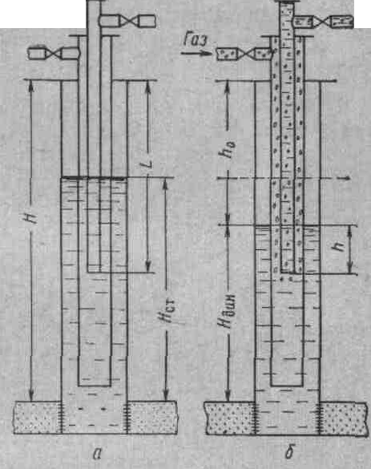

Рисунок 2.1 – Газовоздушный подъемник.
а – до начала работы; б – во время работы

Чем больше будет введено воздуха в подъемные трубы ,тем меньше станет от этого плотность жидкости (смеси ) и тем на большую высоту она поднимется.
Величина подъема зависит не только от количества нагнетаемого воздуха, но также от величины погружения воздушных труб в жидкость. Если воздушные трубы мало погружены в жидкость т.е. если выше того места, где воздух входит в подъемные трубы, имеется небольшой столб жидкости, то воздух может и не поднять жидкость на поверхность; он ее поднимет на некоторую высоту будет прорываться через нее и выходить на поверхность , а жидкость по стенкам труб будет снова стекать вниз.
Высота подъема зависит от диаметра подъемных труб. В трубах малого диаметра при одном и том же расходе рабочего агента уровень жидкости может быть поднят па большую высоту, чем в трубах большого диаметра.
На высоту подъема влияет также вязкость жидкости. При одних и тех же условиях, например, высота подъема нефти будет больше, чем воды, так как нефть имеет большую вязкость, чем вода; воздуху труднее проходить через нефть, труднее прорваться через ее столбики в подъемной трубе, поэтому он будет приподнимать нефть на большую высоту.
Таким образом, принцип действия воздушного (газового) подъемника заключается в разгазировании жидкости в подъемных трубах и уменьшении ее средней плотности; при непрерывной подаче воздуха в подъемные трубы разгазированная жидкость поднимается до устья скважины и выливается наружу.
2.1.3 Конструкции газовоздушных подъемников
В зависимости от числа рядов труб, спускаемых в скважину, а также направления движения сжатого воздуха (газа) и газонефтяной смеси различают несколько систем газовоздушных подъемников.
По числу спускаемых рядов труб подъемники бывают двухрядными и однорядными. По направлению нагнетания рабочего агента различают две системы подъемников: кольцевую и центральную.
Подъемник, работающий по схеме, представленной на рисунке 2.1, является двухрядным кольцевой системы. Такой подъемник образуется в результате спуска в скважину двух концентрически расположенных рядов труб. Рабочий агент нагнетается в кольцевое пространство между двумя колоннами труб, а жидкость поднимается по внутренним трубам.
При оборудовании скважины двухрядным подъемником наружный ряд труб надо спускать до фильтра скважины с целью улучшения условий выноса песка, поступающего из пласта в скважину.
Внутренний ряд труб спускают на глубину, зависящую от характеристики скважины и от максимального давления, развиваемого компрессорами.
На рисунке 2.2 показан ступенчатый вариант подъемника кольцевой системы, в котором воздушная колонна ступенчатая: в нижней части — меньшего диаметра, в верхней — большего. По сравнению с обычным двухрядным такой подъемник стоит дешевле. Основные преимущества подъемника: уменьшение силы тяжести труб первого ряда и улучшение условий выноса песка с забоя. Недостаток подъемника со ступенчатой колонной — невозможность увеличения погружения подъемных труб путем доспуска. Для увеличения погружения приходится поднимать все трубы внутреннего ряда, затем трубы наружного ряда до переводника, после чего переставлять переводник и снова спускать трубы наружного и внутреннего рядов.
При однорядном подъемнике (рисунок 2.3, а) спускают один ряд труб, который и является подъемной колонной, а вместо наружного ряда труб будет обсадная колонна. Рабочий агент нагнетается в кольцевое пространство между обсадкой колонной и подъемными трубами. При этом рабочий уровень жидкости в скважине будет находиться у башмака подъемных труб.
Система подъемника, в котором рабочий агент нагнетается по центральной колонне труб, а газонефтяная смесь поднимается по кольцевому пространству, называется центральной (рисунок 2.3, б).

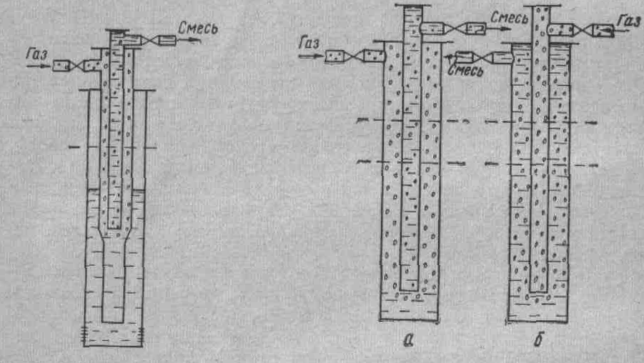
Рисунок 2.2 - Двухрядный ступенчатый Рисунок 2.3 -Однорядный подъемник кольцевой системы. а – кольцевой системы; б –
центральной системы .
Существенный недостаток центральной системы заключается в следующем. При эксплуатации скважин, выделяющих песок, он разъедает соединительные муфты на трубах, в результате чего трубы могут оборваться и упасть в скважину. При эксплуатации скважин, дающих парафинистую нефть, происходит отложение парафина на стенках эксплуатационной колонны и подъемных труб при однорядном подъемнике или в кольцевом пространстве между наружным рядом труб и подъемными трубами при двухрядном подъемнике, что приводит к прекращению подачи жидкости из скважины и создает необходимость ремонта ее. Поэтому на практике в большинстве случаев применяются подъемники кольцевой системы.
Принцип работы однорядного и двухрядного подъемников один и тот же. Преимущество двухрядного подъемника в том, что он работает при меньшей пульсации рабочего давления и струи жидкости, так как объем кольцевого воздушного пространства в нем меньше, чем при однорядном подъемнике кольцевой системы. Кроме того, столб жидкости в затрубном пространство также способствует более плавной работе двухрядного подъемника. Явления пульсации вызывают разрушение пласта и образование песчаных пробок. При однорядном подъемнике значительно ухудшаются условия выноса песка, если подъемные трубы не спущены до фильтра. Все перечисленные недостатки однорядного подъемника кольцевой системы при применении соответствующих мер вполне устранимы.
Оборудование однорядного подъемника обходится дешевле, так как в скважину спускается только один ряд труб.
Для оборудования скважин однорядным подъемником применяют насосно-компрессорные трубы условным диаметром от 48 до 89 мм и очень редко 114 мм.
При двухрядном подъемнике для колонны наружного ряда применяют трубы условным диаметром 114, 102, 89 и 73 мм, для колонны внутреннего ряда — трубы диаметром 73, 60 и 48 мм.

2.2 Эксплуатация скважин погружными центробежными электронасосами

2.3 Эксплуатация скважин глубиннонасосными установками
2.3.1 Устройство штанговой насосной установки
Установка состоит (рисунок 2.6) из поршневого насоса 2, станка-качалки 15, колонны штанг 4_{t} соединяющих плунжер (поршень) с качалкой, и колонны труб 5 (НКТ), по которым откачиваемая жидкость поднимается на поверхность. Электродвигатель 14 служит для привода во вращение кривошипа 12, установленного на оси редуктора 13, и далее с помощью шатуна 11, балансира 10 создает вертикальное возвратно-поступательное движение колонны штанг 4, подвешенных на головке балансира посредством канатной подвески 9. При ходе плунжера вверх нагнетательный клапан 3 закрывается, жидкость над плунжером поднимается на длину его хода и через тройник 6 попадает в сборную сеть. Всасывающий клапан 1 насоса открывается, и жидкость из скважины попадает в цилиндр насоса. При движении плунжера и штанг вниз клапан 1 закрывается, воздействие столба жидкости передается на трубы. В этом случае нагнетательный клапан 3 открывается и продукция скважины перетекает в пространство над плунжером. Далее начинается новый цикл хода плунжера вверх.
Сальник 7 предусмотрен для герметизации устьевой арматуры при возвратно-поступательном движении полированного штока 8, соединяющего штанги с канатной подвеской 9. Станок-качалка уравновешен балансирным 16 и роторным 17 грузами, сглаживающими неравномерность нагрузки станка.

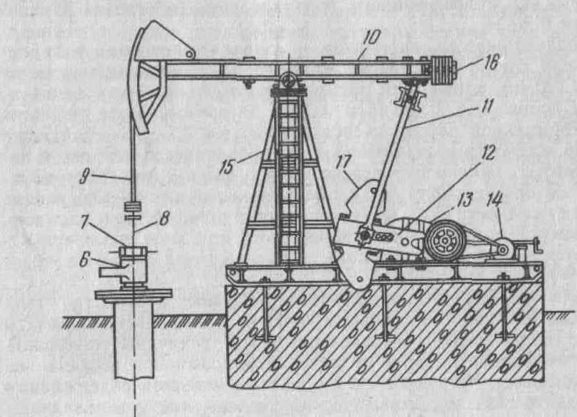

Рисунок 2.6 – Схема глубиннонасосной установки.
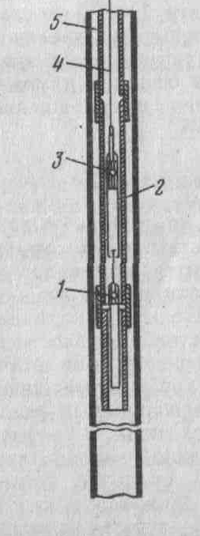
2.3.2 Глубинные насосы.
Глубинные штанговые насосы по конструкции и способу установки п скважине разделяются на две основные группы: невставные (трубные) и вставные насосы. В каждой из этих групп имеются насосы различных типов, отличающиеся конструктивными особенностями, габаритами, устройством плунжера.
Невставные (трубные) насосы характерны тем, что их основные узлы — цилиндр и плунжер — спускаются в скважину раздельно. Рабочий цилиндр насоса спускается в скважину на насосно-компрессорных трубах и является прямым продолжением колонны труб, п плунжер насоса в сборе с всасывающим и нагнетательным клапанами спускается в трубы на штангах.
Подъем невставного насоса из скважины также осуществляется в два приема: сначала извлекаются штанги с плунжером и клапанами, а затем трубы с цилиндром.
Вставной же насос спускают в скважину в собранном виде (цилиндр насоса вместе с плунжером) на насосных штангах и извлекают его на поверхность также в собранном виде путем подъема насосных штанг. Спущенный в собранном виде вставной насос устанавливают и закрепляют при помощи специального замкового приспособления, заранее спускаемого в скважину на трубах. В результате этого для смены вставного насоса при его сработанности и необходимости замены отдельных узлов или насоса в целом достаточно поднять на поверхность только насосные штанги, насосные же трубы остаются постоянно в скважине; их извлекают лишь при необходимости исправления замкового приспособления, что на практике бывает редко. Таким образом, смена вставного насоса требует значительно меньше времени, чем невставного (трубного), и при нем меньше изнашиваются насосные трубы, так как нет необходимости их спускать и поднимать, и также отвинчивать и завинчивать при каждой смене насоса.
Эти преимущества вставного насоса имеют особое значение при эксплуатации глубоких скважин, в которых спуско-подъемные операции при подземном ремонте занимают много времени.
Невставные (трубные) насосы подразделяются на два типа: 1) насосы двухклапанные НГН1 (насос глубинный невставной первого типа) и 2) насосы трехклапанные НГН2.

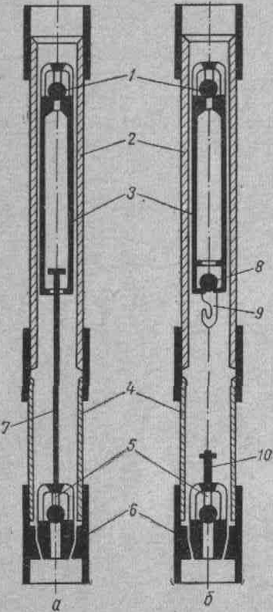

1 –шариковый нагнетательный клапан
2 - цилиндр
3 - плунжер
4 – патрубок-удлинитель
5 – всасывающий клапан
6 – седло конуса
7 – захватный шток

Рисунок 2.7 – Схема невставного (трубного) насоса
а – двухклапанного НГН 1; б – трехклапанного НГН 2.

Насос НГН 1 (рисунок 2.7, а) имеет три основных узла:
- цилиндр, который состоит из собственно цилиндра 2, патрубка-удлинителя 4 и седла конуса 6;
- плунжер, состоящий из собственно плунжера 3 и шарикового нагнетательного клапана 1;
- всасывающий клапан 5 с захватным штоком 7, головка которого находится в полости плунжера.
Из схемы видно, что при нормальной работе насоса плунжер перемещается в цилиндре, не имея связи с захватным штоком, а узел всасывающего клапана остается неподвижным. Когда же плунжер извлекается из цилиндра, он зацепляется за головку захватного штока и поднимает за собой узел всасывающего клапана, открывая нижний конец цилиндра насоса. В результате этого жидкость, заполняющая подъемные трубы, может перетекать через насос в скважину, и при подъеме насосно-компрессорных труб и насоса не происходит разлива нефти на устье скважины, а в случае осаждения песка над насосом его можно периодически промывать.
Если же возникает необходимость в проверке или замене узла всасывающего клапана, то благодаря наличию захватного штока достаточно поднять на поверхность только плунжер, не трогая самого насоса.
Существенным недостатком двухклапанного насоса является слишком большой объем вредного пространства, который складывается из объема внутренней полости плунжера и объема патрубка-удлинителя. Этот объем можно уменьшить путем установки дополнительного нагнетательного клапана на нижнем конце плунжера, что и осуществлено в трехклапанных трубных насосах.
Трехклапанный насос (рис. 2.7, б) так же, как и двухклапанный, состоит из трех основных узлов: цилиндра, плунжера и всасывающего клапана. Узел цилиндра в обоих насосах имеет одинаковое устройство, другие же узлы в связи с наличием второго нагнетательного клапана несколько различаются. Второй нагнетательный клапан 8, находящийся в нижней части плунжера 3, не позволяет применять захватный шток, поэтому под плунжером монтируется специальный ловитель 9, который представляет собой муфту с крючкообразным захватом.
Узел всасывающего клапана вместо захватного штока имеет наконечник 10 с поперечной шпилькой на верхнем конце.
Чтобы поднять всасывающий клапан, спускают плунжер ниже нормального положения до упора в наконечник 10 и затем поворачивают в сторону завинчивания штанг. При этом шпилька наконечника входит в прорези на ловителе и захватывается им.
Установка всасывающего клапана на свое место также выполняется при помощи ловителя.
Благодаря применению второго нагнетательного клапана объем вредного пространства в трехклапанном насосе уменьшен почти в два раза по сравнению с двухклапанным насосом. Поэтому трехклапанные насосы рекомендуются для откачивания жидкости с повышенным содержанием свободного газа.

Вставные насосы условно обозначают шифром НГВ (насос глубинный вставной), причем насосы с опорой, расположенной в его верхней части, имеют шифр НГВ 1, а насосы с нижней опорой НГВ 2.
На предприятиях НГДУ применяются преимущественно насосы типа НГВ 1.
Вставной насос (рисунок 2.8) состоит из трех основных узлов: цилиндра, плунжера и замковой опоры цилиндра.
Цилиндр насоса 5 на нижнем конце имеет закрепленный наглухо всасывающий клапан, а на верхнем конце - конус 3, который служит опорой насоса и разобщает полость подъемных труб над насосом от скважины. Поверх опорного конуса на цилиндре монтируется направляющий ниппель штока плунжера. Плунжер 6 подвешивается к колонне штанг при помощи штока 1, конец которого выступает из насоса и имеет соответствующую резьбу для соединения со штангами. С целью уменьшения объема вредного пространства нагнетательный клапан установлен на нижнем конце плунжера.
Под замковой опорой 4, которая закреплена на нижнем конце колонны подъемных труб 2, монтируется направляющая труба 7, обеспечивающая правильную установку насоса на место. Узел замковой опоры (рисунок 2.9) состоит из переводника 1, присоединяемого к насосно-компрессорным трубам, седла конуса 2, дружинного замка 3 и опорной муфты 4.

1 - шток
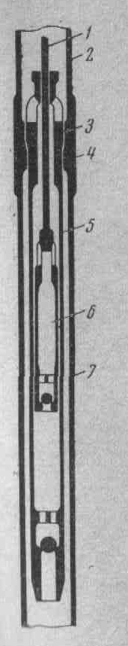
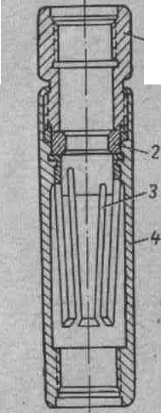
2 - подъемные трубы
3 - конус
4 - замковая опора
5 - цилиндр насоса
6 - плунжер
7 - направляющая труба

1 - переводник
2 - седло конуса
3 - пружинный
замок
4 - опорная муфта

Рисунок 2.8 – Схема вставного Рисунок 2.9 – Узел замковой опоры
насоса НГВ 1 насоса НГВ 1.

Седло конуса изготовлено из специальной нержавеющей стали и термически обработано для увеличения твердости и износостойкости. Герметичность посадки конуса в седло обеспечивается тщательной обработкой соприкасающихся поверхностей и применением для изготовления конуса металла с меньшей твердостью, чем для седла.
Пружинный замок опоры представляет собой полый усеченный конус с шестью продольными разрезами, которые образуют на конусе лепестковые пластинчатые пружины. При спуске в скважину насос раздвигает своим нижним концом пружину замка и проходит через нее вниз до тех пор, пока конус насоса не сядет на седло. В этот момент концы пружин замка оказываются напротив конического буртика на корпусе цилиндра и упираются него, задерживая насос в замковой опоре.
Пружины замка раздвигаются при усилии около 2000 Н (200 кгс), поэтому для установки насоса па место достаточно приложить к нему часть веса штанг.
Для подъема насоса также не требуется создавать большого усилия, так как концы пружин находятся на конусной поверхности буртика и при небольшом натяжении легко раздвигаются им.
При нормальной работе вставного насоса плунжер перемещается по цилиндру, не изменяя его положения в трубах; насос работает как обычный трубный насос.
Большая часть деталей и узлов глубинных насосов однотипны или одинаковы и взаимозаменяемы. В частности, почти у всех насосов одинаковое устройство имеют рабочие цилиндры, плунжеры, узлы клапанов.
2.3.3 Насосные штанги
Насосные штанги предназначены для передачи движения от станка-качалки к плунжеру глубинного насоса. Они представляют собой стальные стержни круглого сечения (рисунок 2.10).
Штанги изготовляются диаметром 16, 19, 22 и 25 мм. Средняя длина штанги 8 м, на концах ее высажены утолщенные головки, на которых имеются резьба и участок с квадратным сечением для захвата ключом.
Кроме обычных по длине штанг, заводами поставляются укороченные штанги — «метровки» длиной 1000, 1500, 2000, 2500 и 3000 мм. Эти штанги предназначены для регулирования длины колонны штанг в зависимости от глубины подвески насоса и положения его плунжера в цилиндре.
Штанги соединяются между собой муфтами, имеющими резьбу, соответствующую резьбе на штангах, и лыски для захвата ключом. Ступенчатые колонны штанг (колонны, составленные из штанг разного диаметра) соединяются муфтами-переводниками или специальными переводными штангами длиной 1000 мм, у которых один конец имеет резьбу

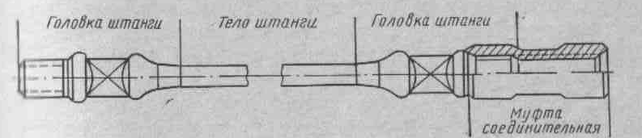

Рисунок 2.10 - Насосная штанга.
под штангу одного диаметра, а другой — под штангу другого диаметра.
Для соединения колонны штанг с канатной подвеской станка-качалки применяются сальниковые штоки, которые в отличие от штанг изготовляются без головок, но имеют на концах стандартную резьбу. Длина сальниковых штоков 2600, 4600 и 5600, диаметр 30 и 35 мм.
При отсутствии сальниковых штоков заводского изготовления их заменяют обычными штангами диаметром 22 и 25 мм, удаляя у них один высаженный конец.
В процессе работы глубинного насоса штанги выдерживают значительную переменную нагрузку, что приводит к усталости штанг. На штанги передаются давление столба жидкости, воспринимаемое плунжером при ходе вверх, сила тяжести самих штанг, а также усилия от продольных колебаний колонны штанг, возникающих при изменении нагрузки на плунжер. Часто штанги эксплуатируются в коррозионной жидкости, которая вызывает ускоренное разрушение поверхности металла и ослабление его прочности. Такие условия эксплуатации штанг определяют повышенные требования к их прочности, поэтому для изготовления штанг применяют сталь высокого качества.
По Государственному стандарту на штанги для их изготовления рекомендованы три марки сталей: углеродистая сталь 40 - для сравнительно легких условий работы в некоррозионных средах, никелевомолибденовая сталь 20НМ и хромомолибденовая сталь 30ХМА для средних в тяжелых условий работы.
С целью повышения прочности штанги подвергают специальной термической обработке: нормализации, нормализации с последующим поверхностным упрочнением штанги токами высокой частоты, нормализации с последующей закалкой и высоким отпуском. (Нормализация — термическая обработка стали, заключающаяся в нагреве ее до определенной температуры с последующим охлаждением на воздухе. В результате нормализации улучшаются структура и механические свойства стали).
Штанги поставляются с заводов в пакетах комплектно с навинченной на один конец муфтой или раздельно с муфтами; муфты, поставляемые отдельно, упаковываются в деревянные ящики. Для предохранения резьбы от повреждения при транспортировке и хранении на свободный конец штанги на заводе навинчивают предохранительный колпачок, а на открытый конец муфты — предохранительную пробку.
Продолжительность эксплуатации насосных штанг зависит от величины нагрузок и режима их работы в скважине, а также от бережного отношения к ним при эксплуатации, хранении, перевозке и выгрузке. Следует помнить, что малейшая трещина, изгиб или забоина на теле штанг являются основной причиной их разрушения при эксплуатации.
Во время перевозки штанг необходимо следить за тем, чтобы они не изгибались, не провисали и не волочились по земле.
Погрузка и выгрузка штанг должны производиться осторожно, без чрезмерного изгиба и ударов о металлические предметы.
При хранении штанги следует укладывать на деревянные подкладки, равномерно распределив их по длине; каждый следующий ряд штанг также должен иметь подкладки.
Перед спуском в скважину штанги необходимо тщательно проверить и погнутые или смятые отбраковать. Нельзя выпрямлять погнутые штанги ударами молотка или кувалды, так как от этого их прочность снижается.
Иногда в качестве насосных штанг применяют насосно-компрессорные трубы малого диаметра (d_{y} = 33, 42, 48 мм). Такие штанги называют трубчатыми, или полыми, и применяют их в неглубоких скважинах для предупреждения осаждения песка при работе скважин.
2.3.4 Устьевое оборудование глубиннонасосных скважин
Для подвески насосных труб, направления продукции скважины в выкидную линию, герметизации устья, а также для обеспечения отбора газа из затрубного пространства на устье скважины устанавливают специальное оборудование.
Устьевое оборудование глубиннонасосной скважины состоит из планшайбы и тройника-сальника. На рисунке 2.11 показана схема такого оборудования с тройником-сальником конструкции Азинмаша. На колонный фланец 1 устанавливают планшайбу 2 с подвешенными на ней трубами 3. В планшайбе просверлены отверстия для отвода газа из затрубного пространства и для замера уровня жидкости в скважине аппаратом Яковлева или эхолотом.
В верхнюю муфту 4 труб ввинчивают тройник 5 для отвода нефти. Выше тройника для его герметизации и пропуска сальникового штока 7 устанавливают сальник 6, набивку которого уплотняют сверху крышкой 8.
Жидкость, подаваемая насосом, направляется через боковой отвод тройника в выкидную линию и далее в замерную или газосепарационную установку.
Газ из затрубного пространства при расположении газосепарационной установки около скважины направляется в нее, а при других условиях отбирается через вакуумную газосборную сеть или поступает на прием специального компрессора, в котором сжимается и нагнетается в выкидную линию, по которой транспортируется вместе с жидкостью. На выкидной и газоотводящих линиях устанавливают задвижки и обратные клапаны, обеспечивающие контроль за движением продукции и исключающие возможность перетекания жидкости из выкидных линий в скважину.

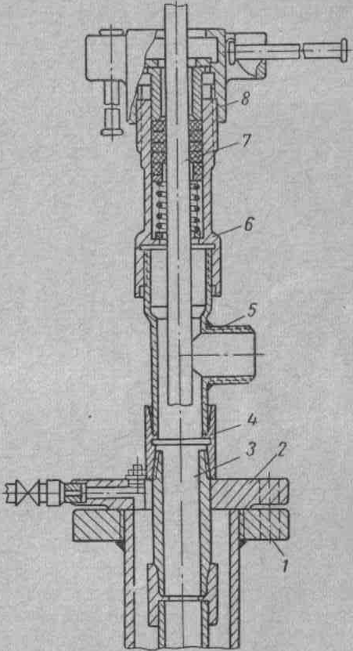

1-фланец
2-планшайба
3-трубы
4-верхняя муфта
5-тройник
6-сальник
7-сальниковый шток
8-крышка

Рисунок 2.11 – Оборудование устья насосной скважины

Иногда в выкидную линию включают «гляделки » - вставки из прозрачного плексигласа, позволяющие наблюдать за поступлением жидкости из скважины, а при осуществлении дистанционного контроля монтируют датчики подачи простейшей конструкции.
Сальниковый шток, являющийся верхней штангой в колонне насосных штанг, подвешивается к головке балансира станка-качалки на стальном канате, а иногда на втулочно-роликовой цепи. Сальниковый шток соединяется с канатом специальным устройством – канатной подвеской.
Канатная подвеска (рисунок 2.12) имеет две траверсы с клиновыми зажимами для каната и сальникового штока.
Сальниковый шток 11 подвешивается в клиновом зажиме верхней траверсы 5, а концы стального каната 7, перекинутого через ролик на головке балансира станка-качалки, закреплены в зажимах нижней траверсы 2. Нагрузка, создаваемая штангами и столбом жидкости над плунжером насоса и воспринимаемая верхней траверсой, передается на нижнюю траверсу через опорные втулки 4.

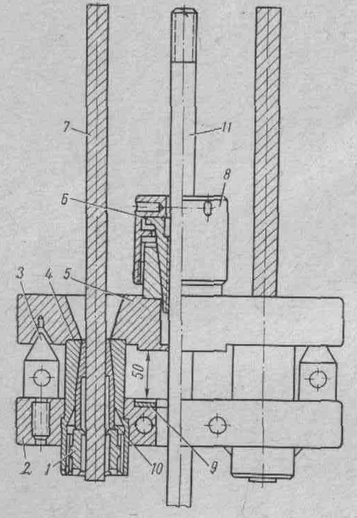

1 – нажимная гайка;
2 – нижняя траверса;
3 – подъемный винт;
4 – втулка;
5 – верхняя траверса;
6 – клиновое устройство;
7 – канат;
8 – зажимная втулка;
9 – вкладыш;
10 – клиновый захват;
11 – сальниковый шток;

Рисунок 2.12 – Канатная подвеска для штанг

Винты 3 имеют вспомогательное значение и служат для увеличения зазора между траверсами в тех случаях, когда необходимо установить специальный прибор-динамограф, чтобы измерить нагрузки, возникающие в ко-лонне штанг при работе насоса.
Клиновой зажим состоит из втулки с внутренней конической расточкой, плашек с конической наружной поверхностью и нажимной гайки.
Зажимы для каната и сальникового штока различаются между собой размерами деталей и формой плашек. Втулки клиновых зажимов наглухо приварены к траверсам, причем втулки канатных зажимов одновременно являются и опорами верхней траверсы.
При заделке каната в подвеску его концы вводят сначала в отверстия верхней траверсы, а затем во втулки нижней траверсы. После этого вокруг каната равномерно укладывают плашки, стянутые кольцевой пружиной, и вместе с ними канат втягивают обратно во втулку таким образом, чтобы его концы немного выступали наружу. Закрепляется канат нажимной гайкой, которая расклинивает плашки между канатом и стенками втулки. Для большей надежности крепления концы каната заливают свинцом.
Канатные подвески выпускаются на нагрузку 30, 50 и 100 кН (3, 5 и 10 т) под шифром ПКН (подвеска канатная нормального ряда).
Верхнюю часть канатной подвески надевают на блочек балансира станка-качалки, а траверсу соединяют с сальниковым штоком путем захвата его плашками.
2.3.5.Станки качалки
Возвратно-поступательное движение плунжера пасоса л колонны насосных штанг осуществляется в большинстве случаев при помощи специального механизма — станка-качалки балансирного типа, установленного около устья скважины. У этих станков-качалок колонна штанг подвешивается к балансиру, который приводится в движение кривошиппо-шатунным механизмом от двигателя, установленного на раме станка.
На предприятиях по добыче нефти работают редукторные станки-качалки конструкции Азинмаша. Конструктивные особенности этих станков-качалок следующие.
1. Все станки имеют закрытые двухступенчатые редукторы. Передаточные цилиндрические шестерни редуктора стальные, имеют шевронные фрезерованные зубья, работающие в масляной
ванне. Опоры валов редуктора почти во всех станках выполнены на подшипниках качения.
2. Редукторы снабжены двухколодочными тормозами для возможности остановки балансира в любом положении после выключения двигателя.
3. Передача движения от двигателя к редуктору осуществляется клиновидными ремнями. Они водонепроницаемы, могут работать без защиты от атмосферных осадков, безопасны в пожарном отношении.
4. Балансиры имеют повертывающуюся на 180° вокруг вертикальной оси головку, что обеспечивает свободное прохождение талевой системы при ремонтах скважин и безопасность ведения работ.
5. На всех станках применена канатная подвеска, что облегчает регулирование штока при посадке плунжера в цилиндре насоса.
Для скважин различной глубины и производительности выпускаются станки-качалки различных типов. До последнего времени станки-качалки выпускались в соответствии с государственным стандартом (ГОСТ 5866—56) пяти типов: СКН2-615, СКНЗ-1515, СКН5-3015, СКН10-3315, СКШО-3012. Шифр этих станков-качалок обозначает:
а) первые три буквы — «станок-качалка нормального ряда»;
б) цифры непосредственно после букв — наибольшую нагрузку в точке подвеса штанг в т;
в) цифры после тире — первая цифра при трехзначном числе или первые две цифры при четырехзначном числе означают наибольшую длину хода точки подвеса штанг в дециметрах;
г) последние две цифры — наибольшее число качаний балансира в минуту.
Все станки-качалки нормального ряда конструктивно однотипны, поэтому для подробного ознакомления с их устройством достаточно рассмотреть станок-качалку СКН5-3015, в котором сочетаются все особенности конструкции более тяжелых и более легких станков.
Станок-качалка СКН5-3015 (рисунок 2.13) состоит из следующих основных узлов: рамы со стойкой, балансира с головкой и противовесами, редуктора с двумя кривошипами, на которых закреплены противовесы и траверсы с двумя шатунами.
Рама станка изготовляется из профильного стального проката (двутавр и швеллер) и состоит из двух продольных балок, соединенных между собой поперечинами и косынками па сварке. Рама устанавливается на массивный бутобетонный фундамент или сборный фундамент из отдельных бетонных блоков и крепится к нему анкерными болтами.

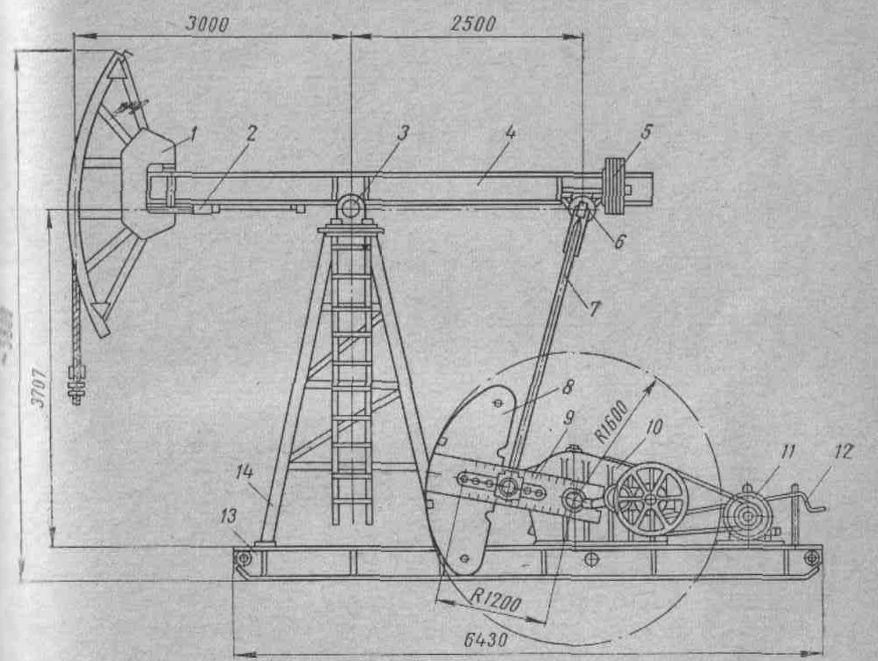

Рисунок 2.13 - Станок-качалка СКН5-3015.
7 - головка балансира; 2 - стопорное устройство головки; 3 - опорный подшипник балансира; 4 - балансир; 5 - противовесы; 6 - сферический подшипник подвески траверсы; 7 - шатун; 8 - противовес кривошипа; 9- кривошип; 10 - редуктор; 11 - электродвигатель; 12 - ручка тормоза; 13 -рама; 14 - стойка балансира.

В передней части рамы монтируется на болтах стойка балансира, представляющая собой сварную конструкцию в форме усеченной пирамиды. На верхнем конце стойки имеется горизонтальная опорная плита, на которую устанавливают корпусы роликовых подшипников квадратного вала балансира.
Балансир изготовлен из двух двутавровых балок, соединенных между собой накладками из листовой стали, и присоединен к квадратному опорному валу скобами, которые охватывают вал и крепятся за нижние полки балок.
Головка балансира, на которой укреплена канатная подвеска, имеет цилиндрическую лобовую часть с радиусом, равным длине переднего плеча балансира, благодаря чему при любом его положении точка подвеса штанг находится точно над центром скважины.
Канат подвески перекинут через ролик, установленный на верхней части головки, и удерживается в его канавке фигурной скобой и гайкой, которая навинчивается па ось ролика.
Во время подземного ремонта скважины головка балансира отводится в сторону, чтобы не мешать движению талевого блока и подъемного крюка. С этой целью головку кренят к балансиру шарнирно на вертикальной оси, так что она может поворачиваться па ней в любую сторону. Головка снабжается стопорным устройством, которое удерживает ее во время работы в неподвижном положении.
На заднем плече балансира закреплен подшипник подвески траверсы, а у станков-качалок с балансирным и комбинированным уравновешиванием также и набор чугунных плит балансирного контргруза. Последние могут перемещаться вдоль балансира при помощи винтов с длинной резьбой.
Поперечная траверса служит для подвески двух параллельно работающих шатунов кривошипно-шатунного механизма, передающего движение от редуктора к балансиру.
Шатуны изготовлены из цельнотянутых толстостенных стальных труб. На верхнем конце каждого шатуна приварена головка с отверстием под палец, а на нижнем — башмак для крепления корпуса подшипника пальца кривошипа.
В средней части рамы станка-качалки на болтах закреплен двухступенчатый редуктор закрытого типа.
Передаточное число редуктора станков-качалок СКН5 равно 29,75, передаточные числа редукторов станков-качалок других типов имеют такое же или близкое к нему значение.
На выступающих из редуктора концах ведомого вала насажены два массивных чугунных кривошипа с отверстиями для присоединения пальцев кривошипа. Концы вала имеют по две шпоночные канавки, смещенные относительно друг друга на 90°. Это дает возможность после определенного срока эксплуатации изменять положение кривошипов по отношению к ведомой шестерне и тем самым переносить максимальную нагрузку па менее изношенные зубья.
На ведущем валу редуктора с левой стороны при помощи клиновой шпонки насажен шкив клиноременной передачи, а с правой — шкив ручного колодочного тормоза. Тормоз дает возможность останавливать балансир и кривошипы в любом положении и выполнять нее необходимые работы по обслуживанию и ремонту станка-качалки.
Электродвигатель станка-качалки устанавливается в задней части рамы на двух подставках, которые расположены параллельно ней рамы и имеют прорези под болты крепления двигателя, а также установочные винты, допускающие его перемещение вдоль рамы. Подставки в свою очередь могут передвигаться поперек рамы и фиксироваться на ней в любом положении. Такая конструкция крепления позволяет применять электродвигатели с различными присоединительными размерами и регулировать натяжение ремней клиноременной передачи.
Все станки-качалки нормального ряда комплектуются ограждениями перильного типа, которые закрывают доступ людей к движущимся частям механизма во время его работы.
Для облегчения обслуживания узлов балансира па его стойке монтируются лестницы, а в верхней части предохранительные пояса, обеспечивающие безопасность работы.
Длина хода точки подвеса штанг определяется размерами отдельных звеньев механизма станка-качалки. Очевидно, что амплитуда колебаний точки подвеса шатуна к балансиру равна двум радиусам кривошипа. Если оба плеча балансира одинаковы по длине (а=б), то длина хода сальникового штока также равна двойному радиусу кривошипа, т. е. 2 r.
При неравенстве плеч длина хода сальникового штока зависит еще от отношения длины переднего плеча балансира к длине заднего плеча и равна L = 2 r а/б
Во всех конструкциях станков-качалок предусмотрена возможность изменения длины хода сальникового штока в соответствии заданными параметрами работы глубинного насоса. С этой целью на кривошипах делают дополнительные отверстия для крепления шатуна. Переставляя нижние концы шатунов из одних отверстий и другие, получают различный рабочий радиус кривошипа и различную длину хода сальникового штока.
Число качаний балансира станка-качалки соответствует числу оборотов кривошипного вала и зависит от характеристики установленного двигателя и передаточного отношения понижающей трансмиссии.
Число качаний балансира изменяют или подбором двигателя с соответствующей характеристикой, или, что делается чаще, измененном диаметра шкива на валу электродвигателя.
Тип станка-качалки выбирают в зависимости от количества жидкости, извлекаемой из скважины, и глубины, с которой нужно поднимать жидкость па поверхность. По своим показателям станки-качалки нормального ряда не уступают лучший мировым образцам. Большие длины ходов при меньших габаритных размерах и некоторые конструктивные особенности (поворотные головки балансиров, поворотные салазки под электродвигатели, быстросменные шкивы и т. п.) выгодно отличают эти станки-качалки от многих зарубежных конструкций.
Во время работы станка-качалки нагрузка на головку балансира и па вес узлы механизма меняется в зависимости от направления движения плунжера.
При ходе плунжера вверх па головку балансира действует давление столба жидкости на плунжер и сила тяжести колонны насосных штанг. При ходе плунжера вниз механизм станка-качалки нагружен только силой тяжести колонны штаг, так как в это время клапаны плунжера открыты, и давление столба жидкости передается на приемный клапан насоса. Практически в этот момент механизм станка-качалки приводится в действие силой тяжести колонны штанг, и его двигатель почти полностью разгружается.
Если не принимать специальных мер, то такие резкие колебания нагрузок приведут к ускоренному износу всех узлов станка и (издадут ненормальный режим работы электродвигателя, при котором защита его от перегрузки становится невозможной. Чтобы устранить колебания нагрузки, механизм станка-качалки уравновешивают противовесами (контргрузами), подвешенными на заднем конце балансира или установленными па кривошипах. Противовесы подбирают так, чтобы независимо от направления движения плунжера нагрузка электродвигателя и редуктора станка-качалки была равномерной.
Сила тяжести контргрузов определяется из следующих соображений.
Если силу тяжести контргруза принять равной силе тяжести жидкости и штанг, то при ходе плунжера вверх станок-качалка будет полностью уравновешен, но при ходе плунжера вниз, когда на головку балансира действует только усилие, создаваемое штангами, излишняя сила тяжести контргруза, равная сило тяжести жидкости, будет создавать дополнительную нагрузку на механизм.
Точно так же нельзя ограничиваться уравновешиванием только штанг, так как останется неуравновешенным столб жидкости при ходе плунжера вверх.
Установлено, что для равномерной загрузки станка-качалки штанги следует уравновесить полностью, а столб жидкости лишь наполовину.
В зависимости от размещения контргрузов различают три способа уравновешивания станков-качалок: балансирный, роторный и комбинированный. При балансирном уравновешивании контргруз устанавливается на заднем конце балансира, при роторном — на кривошипах, а при комбинированном — одновременно на балансире и на кривошипах.
Балансирное уравновешивание применяется на станках-качалкаx небольшой грузоподъемности, роторное — на станках-качалках большой грузоподъемности и комбинированное (роторно-балансирное станках средней грузоподъемности.
При роторном способе уравновешивания неравномерность нагрузки устраняется путем перемещения контргруза вдоль кривошипа, в то время как при балансирном способе сглаживание нагрузки достигается в основном изменением веса контргруза.
Уравновешивание станков-качалок обычно производится в соответствии с заводскими инструкциями для каждого типа станков, имеющимися па нефтедобывающих предприятиях.
Уравновешенность станка-качалки является обязательным условием ого эксплуатации и регулярно проверяется по нагрузке электродвигателя при помощи токоизмерительных клещей.
Основное условие долговременной и бесперебойной, работы станков-качалок — регулярное смазывание их узлов и деталей.
Редуктор, подшипники головок шатунов и балансира, шарнир траверсы и другие трущиеся части станка должны хорошо и регулярно смазываться. Нагрев их во время работы не допускается.
Редуктор станка-качалки заливают машинным маслом до уровня верхнего контрольного крана. Во время работы станка-качалки уро вонь масла должен находиться между верхним и нижним контрольными краниками. Масло в редукторе рекомендуется менять раз в 6 месяцев. Остальные детали станков-качалок смазывают консистентной смазкой.
Кривошипы с противовесами должны вращаться в сторону указанную на редукторе стрелкой.
При осмотре станка-качалки следует обращать внимание на крепление рамы станка к фундаменту редуктора, крепление стойки, противовесов на кривошипах и балансира, а также кривошипных и верхних пальцев шатунов. Станок-качалка должен работать без шума и стука.
2.3.6 Двигатели для привода станков-качалок
Для привода станков-качалок можно применять электромоторы и газомоторы. На предприятиях НГДУ газомоторы примененния не наш
3ли. Электромоторы применяют переменного трехфазного тока, асинхронные, чаще всего с коротко замкнутым ротором, серий АО и АОП. Электродвигатели серии АО имеют закрытое исполнение и снабжены вентилятором для охлаждения корпуса, а электродвигатели серии АОП, кроме того, обладают повышенным пусковым моментом, и поэтому их использование на станках-качалках дает определенные преимущества при эксплуатации.
Число оборотов вала электродвигателя может быть 730, 96О и 1450 в минуту, напряжение 380 В, иногда 220 В.
Мощность электродвигателя для станков-качалок может быть, от 0,5 до 50 кВт и выбирается в зависимости от нагрузки и режима работы станка-качалки по специальным таблицам, имеющимся на предприятиях по добыче нефти.
Все электродвигатели снабжены масляными выключателями для предохранения от искрообразования в контактах, а также приспособлением, автоматически включающим электродвигатель, для чего устанавливают индивидуальные или групповые самозапускающиеся приспособления.
Из индивидуальных устройств устанавливают блоки управления, предназначенные для ручного управления, самозапуска и защиты электродвигателя от перегрузки и токов короткого замыкания. В этих устройствах предусматривается автоматическое отключение электродвигателя магнитным пускателем при исчезновении напряжения в сети и автоматическое включение его с некоторой издержкой при помощи реле времени.
Широкое применение на нефтедобывающих предприятиях получила групповая система самозапуска. При этой схеме магнитные пускатели на скважинах не устанавливают, и электродвигатели остаются подключенными непосредственно к электросети. Самозапуск электродвигателей производится путем автоматического поочередного включения магистралей, отходящих от трансформаторного пункта.
Для автоматической защиты электродвигателя при обрывах насосных штанг или сальникового штока и локализации аварии с наземным оборудованием на балансире станка-качалки устанавливают взрывобезопасный инерционный: магнитный выключатель ИМВ-2.

ЭКСПЛУАТАЦИЯ ГЛУБИННОНАСОСНЫХ СКВАЖИН В ОСЛОЖНЕННЫХ УСЛОВИЯХ
Многие глубиннонасосные скважины работают в осложненных условиях, заключающихся в следующем:
из пласта в скважину вместе с нефтью поступает большое коли-честно свободного газа;
из пласта выносится песок;
в насосе и трубах откладывается парафин;
ствол скважнпы искривлен.
В результате многолетних исследований разработаны различные технологические приемы и защитные приспособления, применение которых позволяет в той или иной степени обеспечить нормальную эксплуатацию таких скважин.
Наибольшее число осложнений и неполадок возникает при эксплуатации скважин, в продукции которых содержится газ или песок.
Технологические приемы предотвращения вредного влияния газа на работу глубиннопасосыой установки включают:
— использование глубинных насосов с уменьшенным вредным пространством;
— удлинение хода плунжера;
— увеличение погружения насоса под уровень жидкости в скважине;
— отсасывание газа из затрубпого пространства скважины.
Песок, поступающий из пласта вместе с нефтью, может образовать на забое песчаную пробку, в результате чего уменьшается или полностью прекращается приток нефти в скважину. При работе
насоса песок, попадая вместе с жидкостью в насос, преждевременно истирает его детали, часто заклинивает плунжер в цилиндре.
Основные мероприятия по предохранению насоса от вредного влияния песка следующие:
— регулирование отбора жидкости из скважины в основном в сторону его ограничения;
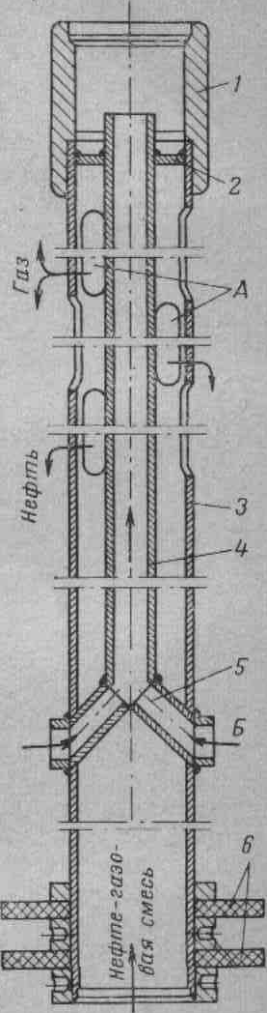
— применение насосов с плунжерами специальных типов (с канавками, «песко-брей»);
— подлив нефти в затрубнос пространство скважин с целью уменьшения концентрации песка в струе жидкости, проходящей через насос, и увеличения скорости движения этой струи;
— применение трубчатых штанг. Защитные приспособления на приеме насоса. Все мероприятия режимного и технологического характера по снижению вредного влияния газа и песка на работу глубинного насоса обычно дополняются применением защитных приспособлений у приема насоса — газовых и песочных якорей или комбинированных газопесочных якорей.
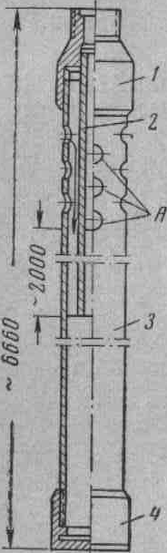
Схема простейшего од-нокорпусного газового якоря ЯГ-1 представлена на рис. 108. Этот якорь состоит из двух концентрически расположенных труб, соединенных между собой вверху переводником 1, при помощи которого якорь соединяют с нижней муфтой насоса. В верхней части наружной трубы 5, называемой корпусом якоря, просверлено 12 отверстий А. Нижний
конец корпуса закрыт заглушкой 4. Нефть с газом поступает из скважины в якорь через отверстия А в кольцевое пространство между трубами 2 и 3 и движется к нижнему концу внутренней трубы; здесь смесь, снова меняя направление, поступает во вса-
228
1
сывающую трубу 2 и в насос. При изменении направления струи газ частично отделяется от нефти и уходит в скважину через верхние отверстия в корпусе якоря, а нефть, попадая во внутреннюю трубу, направляется к приему насоса.
Лучшее отделение (сепарацию) газа от нефти получают в якоре с несколькими поворотами струи. Поэтому газовые якори делают двухсекционными и иногда четырехсекционными.
Па рис, 109 представлен газовый якорь другой конструкции — якорь-зонт. Отличительной особенностью этого газового якоря является наличие манжеты из псфтсстойкой резины, перекрывающей пространство между эксплуатационной колонной и корпусом якоря.
Якорь-зонт состоит из корпуса 3, изготовляемого из труб диаметром 42, 48 и 73 мм, всасывающей трубки 4 диаметром 18 мм, трубчатого угольника 5 диаметром 12 мм (через который дегазированная жидкость поступает по всасывающей трубке к приему насоса), уплотняющих манжет 6 из прорезиненного ремня, шайбы 2 для разобщения зоны всасывания от зоны нефтегазовой смеси в корпусе якоря.
В верхней части корпуса якоря имеются продолговатые отверстия А, предназначенные для выхода нефтегазовой смеси в кольце-ное пространство между эксплуатационной колонной и корпусом «коря. К верхнему концу приварена муфта / насоспой трубы для присоединения его к насосным трубам.
Якорь-зонт действует следующим образом. Нефтегазовая смесь поступает в корпус якоря и через отверстия А выходит в кольцевое пространство между эксплуатационной колонной и корпусом якоря. I (следствие изменения направления движения газожидкостной смеси (на 180°) газ отделяется от нефти и поднимается, а дегазированная мгфть движется вниз, входит в отверстия Б трубчатого угольника и через угольник и всасывающую трубку поступает к приему па-
ГОГ.Н.
Л корь-зонт по сравнению с якорями других конструкций имеет нииболее высокую газоотделяющую способность.
Кроме описанных газовых якорей, в НГДУ применяются дру-! iti% конструкции их — многокорпусные, трубные, погружные, зон-гнчные и др.
Песочные якори также бывают различных конструкций, хотя принцип их работы одинаков. Наиболее эффективен в работе песочный якорь обращенного типа, представленный на рис. 110. Его ра-Гюги протекает следующим образом. Жидкость с песком из скважины пмг.туцаст по внутренней трубке малого диаметра в корпус якоря. При итом скорость струи резко снижается и на 180° меняется направимте. Вследствие этого песок осаждается в нижней части корпуса, it очищенная от него жидкость поступает к приему насоса. По мере мнкмнлония песка в корпусе якорь извлекают на поверхность, очи-1ЦЙШТ от песка и снова пускают в работу. Длина кармана песочного нип|ш должна быть такой, чтобы заполнение его песком по времени
совпадало со сроком износа и смены насоса во избежание дополнительного подъема насоса для чистки якоря.
Простейшим типом песочного якоря является любой конструкции газовый якорь, где частичная сепарация песка осуществляется при повороте струи. Поэтому газовые якори снабжаются карманами для приема осаждающегося песка. Однако эффективность работы газовых якорей в отношении сепарации песка очень низка.
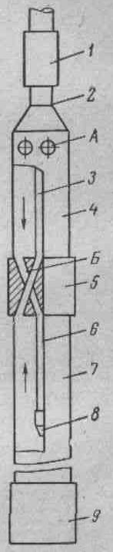
В скважинах, в которых выделяется много газа и песка, применяют газопесочпыс якори.
Газопесочный якорь ЯГШ (рис. 111) состоит из двух камер — газовой (верхней) 4 и песочной (нижней) 7, соединенных между собой специальной муфтой 5, в которой просверлены отверстия Б. В верхней камере якоря укреплена всасывающая трубка 3, а в нижней — рабочая труба 6, снабженная конической насадкой 8. Якорь присоединяется к приему насоса 1 через переводник 2, одновременно связывающий корпус якоря со всасывающей трубкой.
На нижнем конце песочной камеры навинчена глухая муфта 9.
При работе насоса жидкость из скважины поступает через отверстия А в газовую камору, где газ отделяется от нефти. Затем отсепарированная нефть через отверстия В в специальной ^{г}муфте и через рабочую трубу направляется в песочную камеру; отделившаяся от песка жидкость поднимается по кольцевому пространству в песоч-
ной каморе и поступает через отверстия в специальной муфте по всасывающую трубку 3 на прием насоса.
В зависимости от количества песка, выделяемого из жидкости, корпус песочной камеры может быть удлинен наращиванием труб.
Применение полых штанг. Для лучшего выноса песка иногда успешно применяют насосные установки с полыми (трубчатыми) штангами, В качестве таких штанг используют пасосно-компрес-сорпые трубы диаметром d_{y} = 33, 42, 48 и 60 мм.
Трубчатые штанги являются одновременно и звеном, передающим плунжеру насоса движение от станка-качалки, и трубопроно-
230
дом для откачиваемой из скважины жидкости. Трубчатые штанги присоединяют к плунжеру специальными переводниками.
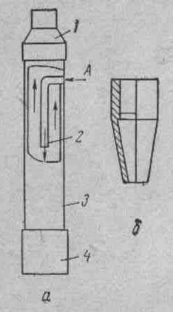
Жидкость по выходе из плунжера попадает непосредственно в полые штанги и не соприкасается с наружной поверхностью плунжера и внутренней поверхностью цилиндра насоса, поэтому полностью исключается опасность заклинивания плунжера песком. При этом также увеличивается скорость поступления жидкости на поверхность по сравнению с обычными установками и, следовательно, достигается лучший вынос песка.
На рис. 112 показана схема оборудо-нания выкида насосной установки гибким шлангом при работе насоса с трубчатыми штангами. Эту установку монтируют следующим образом. Цилиндр трубного глубинного насоса спускают на насосных трубах, а плунжер — на трубчатых штанги х. В верхний конец верхней полой штанги 3 вваривают вертлюжок 2, при помощи которого колоппу трубчатых штанг подвешивают к ыодвеске 1 станка-качалки.
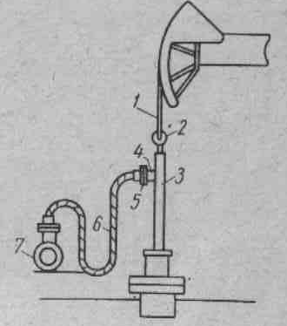

К верхней трубчатой штанге 3 нрива-рпнлют патрубок 4с фланцем, к которому
прикрепляют фланец 5 гибкого шланга 6.
Другой конец шланга с фланцем присоеди-iiiiiot болтами к выкидной липии 7.
Кольцевое пространство между насосными трубами и трубча-1 ыми штангами следует заливать водой или нефтью для устранения неуравновешенности плунжера при ходе вниз.
Предотвращение отложений парафина. При добыче парафинистой нефти в глубиннонасосных скважинах возникают осложнения, вы-ашшиыеиыпадепиемпарафина на стенках подъемных труб и в узлах глубинного насоса.
Отложения парафипа на стенках подъемных труб уменьшают их поперечное сечение, в результате чего возрастает сопротивление мнр|'М1!щению колонны штанг и движению жидкости.
По мере роста парафиновых отложений увеличивается нагрузка 1М> ю.-ювку балансира станка-качалки и нарушается его уравпове-иичпктть, а в случае сильного запарафинивания труб снижается и^1и»1н|)фициент подачи пасоса. Отдельные комки парафина, проникающие II насос извне, попадая под клапаны, могут нарушить их Герме-ГНЧНОПЧ..
Инпчительные затруднения создают отложения парафина в подъ-йммых трубах во время подземного ремонта скважины. При подъеме Нимнг плунжер или вставной насос срезает парафин со стенок труб И маринует над собой сплошную парафиновую пробку, которая йыиишишшт всю жидкость из труб па поверхность, загрязняя
территорию вокруг скважины. Часто подъем штанг сопровождается периодическими выбросами нефти и парафина, возникающими вследствие интенсивного выделения газа из нефти по мере се приближения к поверхности. Иногда парафиновая пробка уплотняется настолько, что подъем колонны штанг становится невозможным. В этом случае штанги извлекают отдельными секциями, отвинчивая их с поверхности, пли поднимают вместе с трубами.
В глубиннопасоспых скважинах принимаются различные меры против отложений парафина.
При добыче малопарафинистой нефти, когда интенсивность отложений парафина невелика, периодически поднимают трубы на поверхность и удаляют из них парафин при помощи передвижной паровой установки. Такой способ очистки труб связан с длительной остановкой скважины, п поэтому его применение оправдано только о тех случаях, когда парафин отлагается медленно и не создает серьезных осложнений в течение нескольких месяцев.

Рис.113. Пластинчатый скребок.
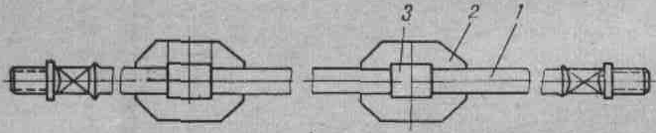
1 — штанга; S - пластина; 3 — хомутик для крепления пластины к штанге.
При добыче нефти с большим содержанием парафина применяются такие методы устранения парафина, при которых не требуются остановка скважины и подъем труб на поверхность: 1) очистка труб механическими скребками различной конструкции, установленными на колонне штанг; 2) нагрев подъемных труб паром или горячей нефтью, закачиваемой в затрубное пространство скважины; 3) нагрев подъемных труб электрическим током — электродепарафини-зация.
Метод электродепарафинизации труб имеет ограниченное применение в связи с большим расходом электроэнергии и повышенной опасностью для обслуживающего персонала.
Термический метод депарафпнизации насосных труб применяется в различных вариантах. Наиболее простой способ термической де-парафинизации — это закачка нагретой нефти в затрубное пространство скважины при работе глубинного насоса. Горячая нефть, нагревая подъемные трубы, расплавляет парафин на их стенках, и он выносится потоком нефти на поверхность.
Наибольшее распространение получил механический метод де-парафинипации насосных труб. При этом методе на колонне штанг устанавливаются скребки различной конструкции, которые срезают парафин со стенок труб в процессе возвратно-поступательного движения штанг.
В НГДУ применяются в основном пластинчатые скребки, которые срезают парафин только боковыми кромками. Чтобы создать условия для нормальной работы таких скребков, колонну штанг при каждом ходе вниз поворачивают на определенный угол.
Пластинчатые скребки (рис. 113) изготовляются из 2,5-—3-мм листовой стали и крепятся к штангам двумя-тремя хомутиками, которые охватывают тело штанги и привариваются только к пластине скребка. Такой способ крепления обеспечивает неподвижность скребка и в то же время не нарушает прочности штанг.
Длина пластинчатых скребков 150—250 мм, а ширина па 5—8 мм меньше диаметра соответствующих насосно-компрессорных труб. Расстояние между скребками на штангах устанавливается в зави-
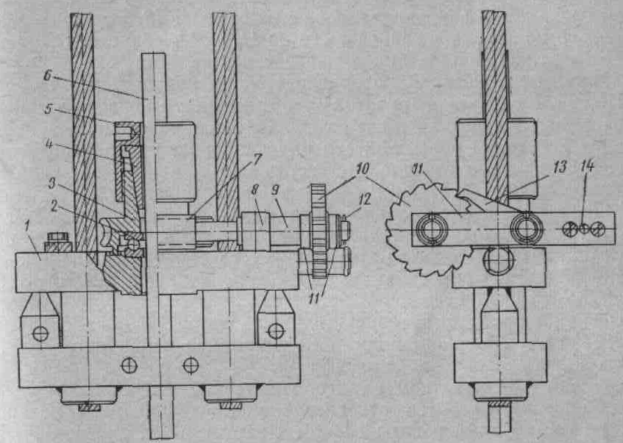
Рис. 114. Штанговращателъ с червячным механизмом вращения.
симости от длины хода плунжера, но в большинстве случаев он< раино 1400—1600 мм.
Колонна штанг, оборудованная пластинчатыми скребками, цри-ипдится во вращение при помощи специальных приспособлений — штанговращателей. В настоящее время в НГДУ применяются штанго-иращатели, изготовленные па базе стандартных канатных подвесок ПКН-5 и ПКН-10. Устройство штанговращателя такого типа с черничным механизмом вращения показано на рис. 114.
В этом штанговращатсле сухари 4 клинового зажима сальнико-пого штока 6 размещены в конической расточке червячной шестерни 3 it нажаты гайкой 5. Нижний торец шестерни опирается на шарико-и ы и подшипник 2, установленный в углублении траверсы канатной нпдвески 1. Шестерня входит в зацепление с червячным валиком 7, скрепленным на этой же траверсе при помощи двух кронштейнов 8 • подшипниками скольжения. На конец валика надет рычаг 11 п между его щеками храпоное колесо 10. Эти детали удерживаются
от продольного смещения распорной втулкой 9 и шплинтом J2. Рычаг может свободно вращаться относительно валика, храповик же посажен на шпонке и поэтому вращается вместе с ним. На конце рычага имеется отверстие 14 для тросика.
Работает штанг о вращатель следующим образом.
В конце хода сальникового штока вниз рычаг поднимается при помощи тросика, прикрепленного к элементам вышки, или при помощи специального упора, установленного около устья скважины (в последнем случае рычаг делается удлиненным). При подъеме рычага шарнирно закрепленная на нем собачка 13, упираясь в зуб храпового колеса, поворачивает его на Vs — Ve оборота. Вращение колеса передается на валик и далее через червячную передачу на колонну штанг, которая поворачивается на меньший угол.
При ходе сальникового штока вверх храповое колесо вследствие самоторможения червячной передачи остается неподвижным, а рычаг под действием силы тяжести опускается до упора в ограничитель. В этот момент собачка, пропустив один или два зуба храпового колеса, вновь становится в исходное положение.

ванне. Опоры валов редуктора почти во всех станках выполнены на подшипниках качения.
2. Редукторы снабжены двухколодочными тормозами для возможности остановки балансира в любом положении после выключения двигателя.
3. Передача движения от двигателя к редуктору осуществляется клиновидными ремнями. Они водонепроницаемы, могут работать без защиты от атмосферных осадков, безопасны в пожарном отношении.
4. Балансиры имеют повертывающуюся на 180° вокруг вертикальной оси головку, что обеспечивает свободное прохождение талевой системы при ремонтах скважин и безопасность ведения работ.
5. Па всох стайках применена канатная подвеска, что облегчает регулирование штока при посадке плунжера в цилиндре насоса.
Для скважин различной глубины и производительности выпускаются станки-качалки различных типов. До последнего времени стапки-качалки выпускались в соответствии с государственным стандартом (ГОСТ 5866—56) пяти типов: СКН2-615, СКНЗ-1515, СКН5-3015, СКН10-3315, СКШО-3012. Шифр этих станков-качалок обозначает: а) первые три буквы — «станок-качалка нормального ряда»; б) цифры непосредственно после букв — наибольшую нагрузку в точке подвеса штанг в т; в) цифры после тире — первая цифра при трехзначном числе или первые две цифры при четырехзначном числе означают наибольшую длину хода точки подвеса штапг в дециметрах; г) последние две цифры — наибольшее число качаний балансира в минуту.
Этими станками-качалками оборудовано большинство глубинно-насосных скважин па месторождениях Советского Союза.
Все стапки-качалки нормального ряда конструктивно однотипны, поэтому для подробного ознакомления с их устройством достаточно рассмотреть станок-качалку СКН5-3015, в котором сочетаются все особенности конструкции более тяжелых и более легких станков.
Стапок-качалка СКН5-3015 (рис. 107) состоит из следующих основных узлов: рамы со стойкой, балансира с головкой и противо-
216
, редуктора с двумя кривошипами, на которых закреплены противовесы и траверсы с двумя шатунами.
Рама станка изготовляется из профильного стального проката (лвутавр и швеллер) и состоит из двух продольных балок, соединенных между собой поперечинами и косынками па сварке. Рама устанавливается на массивный бутобетонный фундамент или па '•борный фундамент из отдельных бетонных блоков и крепится к нему

Рис. 107. Станок-качалка СКН5-3015.
7 — головка балансира; 2 — стопорное устройство головки; д — опорный подшипник балан-Шра; 4 — балансир; 3 — противовесы; в — сферический подшипник подвески траверсы; Г — шатун; 8 — противовес кривошипа; 9 — кривошип; 10 — редуктор; 11 — электродвигатель; IS — ручка тормоза; 13 — рама; 14 — стойка балансира.
ликерными болтами. В передней части рамы монтируется на болтах стойка балансира, представляющая собой сварную конструкцию в форме усеченной пирамиды. На верхнем конце стойки имеется горизонтальная опорная плита, на которую устанавливают корпусы роликовых подшипников квадратного вала балансира.
Балансир изготовлен из двух двутавровых балок, соединенных между собой накладками из листовой стали, и присоединен к квадратному опорному валу скобами, которые охватывают вал и
Головка балансира, на которой укреплена канатная подвеска, имеет цилиндрическую лобовую часть с радиусом, равным длине переднего плеча балансира, благодаря чему при любом его положении точка подвеса штанг находится точно над центром скважины.
Канат подвески перекинут через ролик, установленный на верхней части головки, и удерживается в его канавке фигурной скобой и гайкой, которая навинчивается па ось ролика.
Во время подземного ремонта скважины головка балансира отводится в сторону, чтобы не мешать движению талевого блока и подъемного крюка. С этой целью головку кренят к балансиру шарнирно-на вертикальной оси, так что она может поворачиваться па ней в любую сторону. Головка снабжается стопорным устройством, которое удерживает со во время работы в неподвижном положении.
На заднем плече балансира закреплен подшипник подвески траверсы, а у станков-качалок с балапсирным и комбинированным уравновешиванием также и набор чугунных плит балансирпого контргруза. Последние могут перемещаться вдоль балансира при помощи винтов с длинной резьбой.
Поперечная траверса служит для подвески двух параллельно работающих шатунов кривошипно-шатунного механизма, передающего движение от редуктора к балансиру.
Шатуны изготовлены из цельнотянутых толстостенных стальных труб. На верхнем конце каждого шатуна приварена головка с отверстием под палец, а на нижнем — башмак для крепления корпуса подшипника пальца кривошипа.
В средней части рамы станка-качалки на болтах закреплен двухступенчатый редуктор закрытого типа.
Передаточное число редуктора станков-качалок СКН5 равно 29,75, передаточные числа редукторов станков-качалок других типов имеют такое же или близкое к нему значение.
На выступающих из редуктора концах ведомого вала насажены два массивных чугунных кривошипа с отверстиями для присоединения пальцев кривошипа. Концы вала имеют по две шпоночные канавки, смещенные относительно друг друга на 90°. Это дает возможность после определенного срока эксплуатации изменять положение кривошипов по отношению к ведомой шестерне и тем самым переносить максимальную нагрузку па менее изношенные зубья.
На каждом кривошипе установлено по два чугунных груза, которые предназначены для уравновешивания станка-качалки и могут передвигаться вдоль кривошипа. Каждый груз крепится двумя болтами, квадратные головки которых утоплены в продольных пазах кривошипов.
Для облегчения точной установки грузов на них приливами отмечено положение центра тяжести, а на кривошипах нанесены деления в сантиметрах. Грузы перемещаются при горизонтальном положении кривошипов при помощи лома, конец которого упирается в специальные углубления в пазах.

На ведущем валу редуктора с левой стороны при помощи клино-иой шпонки насажен шкив клиноременной передачи, а с правой — шкив ручного колодочного тормоза. Тормоз дает возможность останавливать балансир и кривошипы в любом положении и выполнять нее необходимые работы по обслуживанию и ремонту станка-качалки.
Электродвигатель станка-качалки устанавливается в задней части рамы на двух подставках, которые расположены параллельно ней рамы и имеют прорези под болты крепления двигателя, а также установочные винты, допускающие его перемещение вдоль рамы. Подставки в свою очередь могут передвигаться поперек рамы и фик-i ироваться на ней в любом положении. Такая конструкция крепления позволяет применять электродвигатели с различными присоединительными размерами и регулировать натяжение ремней клиноременной передачи.
Все станки-качалки нормального ряда комплектуются ограждениями перильного типа, которые закрывают доступ людей к движущимся частям механизма во время его работы.
Для облегчения обслуживания узлов балансира па его стойке монтируются лестницы, а в верхней части предохранительные пояса, обеспечивающие безопасность работы.
Длина хода точки подвеса штанг определяется размерами отдельных звеньев механизма станка-качалки. Очевидно, что амплитуда колебаний точки подвеса шатуна к балансиру равна двум радиусам
•Фивошипа. Если оба плеча балансира одинаковы по длине (а — Ь), и» длина хода сальникового штока также равна двойному радиусу кривошипа, т. е. 2 г.
При неравенстве плеч длина хода сальникового штока зависит
•чпо от отношения длины переднего плеча балансира к длине заднего
н.юча и равна L ~ 2 г — (см. рис. 106).
Во всех конструкциях станков-качалок предусмотрена возмож-нисть изменения длины хода сальникового штока в соответствии i поданными параметрами работы глубинного насоса. С этой целью ни кривошипах делают дополнительные отверстия для крепления иштуна. Переставляя нижние концы шатунов из одних отверстий и другие, получают различный рабочий радиус кривошипа и раз-шчную длину хода сальникового штока.
Число качаний балансира станка-качалки соответствует числу оборотов кривошипного вала и зависит от характеристики установ-пшного двигателя и передаточного отношения понижающей трансмиссии.
Число качаний балансира изменяют или подбором двигателя с со-<>пютствующей характеристикой, или, что делается чаще, измененном диаметра шкива на валу электродвигателя.
Тип станка-качалки выбирают в зависимости от количества жидкости, извлекаемой из скважины, и глубины, с которой нужно поднимать жидкость па поверхность По своим показателям станки-качалки нормального ряда не уступают лучший мировым образцам. Большие длины ходов при меньших габаритных размерах и некоторые конструктивные особенности (поворотные головки балансиров, поворотные салазки под электродвигатели, быстросменные шкивы и т. п.) выгодно отличают эти станки-качалки от многих зарубежных конструкций.
Однако, несмотря на то, что станки-качалки, выполненные по ГОСТ 58G6—56, каждый в отдельности находятся на уровне достижений мировой техники, сам размерный ряд этих станков в значительной степени устарел по следующим соображениям. .
1. Параметры самых мощных станков-качалок (СКН10-3315 и (ЛШ10-3012) не удовлетворяют требованиям эксплуатации глубоких скважин (2500—4000 м) и форсированного отбора жидкости из сква-жин средних глубин. Для эксплуатации таких скважип требуются станки-качалки с длиной хода более 3 м и с нагрузкой в точке подвеса штанг до 12—15 т.
2. Опыт эксплуатации самых маломощных станков-качалок СКН2-615 свидетельствует о том, что в ряде случаев они используются нерационально. На практике были нередки случаи, когда эти станки-качалки работали с самыми малыми длиной хода и числом качаний без уравновешивающих грузов. Это означает, что мощность станков-качалок СКН2-615 для малодебитных и неглубоких скважин излишня. Для рациональной эксплуатации таких скважин нужны, очевидно, менее мощные станки-качалки.
3. Для эксплуатации скважин с диаметром эксплуатационной колонны 102 мм и меньше должны применяться насосы малого диаметра. При относительно больших отборах жидкости для этих скважин требуются станки-качалки с возможно большой длиной хода при небольших нагрузках на головку балансира.
Таких станков в размерном ряду по ГОСТ 5866—56 нет. По указанным причинам, а также с целью сокращения больших разрывов в параметрах станков-качалок Азинмаш разработал новый размерный ряд их, который вошел в ГОСТ 5866—66. Новым размерным рядом предусматривается девять базовых моделей станкон-качалок, дающих возможность за счет изменения конструкции балансира пли его головки получить 19 типоразмеров станков с диапазонами по грузоподъемности от 10 до 200 кН, по длине хода от 0,4 до 0 м, но крутящему моменту редуктора от 1000 до 120000Н-М. Новый размерный ряд станков-качалок базируется на семи размерах редукторов.
Новый размерный ряд станков-качалок разработан с учетом максимальной унификации их составных элементов, которая предусматривает в основном наибольшое использование существующих узлов, с тем чтобы находящиеся в эксплуатации станки-качалки и изготовляемые по новому размерному ряду снабжались одними и теми же быстроизнашивающимися частями.
Новый размерный ряд станков-качалок основывается на исполь-
220
:юванин редукторов с зацеплением системы Новикова, позволяющей резко уменьшить габаритные размеры редуктора и станка-качалки ii Целом.
Во время работы станка-качалки нагрузка на головку балансира и па вес узлы механизма меняется в зависимости от направления движения плунжера.
При ходе плунжера вверх па головку балансира действует давление столба жидкости на плунжер и сила тяжести колонны насосных штанг. При ходе плунжера вниз механизм станка-качалки нагружен только силой тяжести колонны штапг, так как в это время клапаны плунжера открыты, и давление столба жидкости передается на приемный клапан насоса. Практически в этот момент механизм станка-качалки приводится в действие силой тяжести колонны штапг, и его двигатель почти полностью разгружается.
Если не принимать специальных мер, то такие резкие колебания пагрузок приведут к ускоренному износу всех узлов станка и (издадут ненормальный режим работы электродвигателя, при ко-шром защита его от перегрузки становится невозможной. Чтобы устранить колебания нагрузки, механизм станка-качалки уравновешивают противовесами (контргрузами), подвешенными на заднем конце балансира или установленными па кривошипах. Противо-посы подбирают так, чтобы независимо от направления движения плунжера нагрузка электродвигателя и редуктора станка-качалки иила равномерной.
Сила тяжести контргрузов определяется из следующих соображений.
Если силу тяжести контргруза принять равной силе тяжести .кпдкости и штанг, то при ходе плунжера вверх станок-качалка будет полностью уравновешен, но при ходе плунжера впия, когда на го-'кжку балансира действует только усилие, создаваемое штангами, нелишняя сила тяжести контргруза, равная сило тяжести жидкости, ьудет создавать дополнительную нагрузку на механизм.
Точно так же нельзя ограничиваться уравновешиванием только штанг, так как останется неуравновешенным столб жидкости при ходе плунжера вверх.
Установлено, что для равномерной загрузки станка-качалки штанги следует уравновесить полностью, а столб жидкости лишь наполовину.
В зависимости от размещения контргрузов различают три способа уравновешивания станков-качалок: балансирный, роторпый и комбинированный. При балапсирном уравновешивании контргруз устанавливается на заднем конце балансира, при роторном — на кривошипах, а при комбинированном — одновременно на балансире и на кривошипах.
Балансирное уравновешивание применяется на станках-качал-joix небольшой грузоподъемности, роторное — на стапках-качал-Кн х большой грузоподъемности и комбинированное (роторно-балан-на станках средней грузоподъемности.
При роторном способе уравновешивания неравномерность нач грузки устраняется путем перемещения контргруза вдоль криво*'¹ шипа, в то время как при балансирном способе сглаживание нагрузки достигается в основном изменением веса контргруза.
Уравновешивание станков-качалок обычно производится в соответствии с заводскими инструкциями для каждого типа станков, имеющимися па нефтедобывающих предприятиях.
Уравновешенность станка-качалки является обязательным условием ого эксплуатации и регулярно проверяется по нагрузке электродвигателя при помощи токоизмерительных клещей.
Основное условие долговременной и бесперебойной, работы стап-ков-качалок — регулярное смазывание их узлов и деталей.
Редуктор, подшипники головок шатунов и балансира, шарнир траверсы и другие трущиеся части станка должны хорошо и регулярно смазываться. Нагрев их во время работы не допускается.
Редуктор станка-качалки заливают машинным маслом до уровня верхнего контрольного крана. Во время работы станка-качалки уро вонь масла должен находиться между верхним и пижппм контроль ными краниками. Масло в редукторе рекомендуется менять ра: в 6 месяцев. Остальные детали станков-качалок смазывают конси стентной смазкой.
Кривошипы с противовесами должны вращаться в сторону указанную на редукторе стрелкой.
При осмотре станка-качалки следует обращать внимание на крепление рамы станка к фундаменту редуктора, крепление стойки, противовесов на кривошипах и балансира, а также кривошипных и верхних пальцев шатунов. Станок-качалка должен работать беа шума и стука.
ДВИГАТЕЛИ ДЛЯ ПРИВОДА СТАНКОВ-КАЧАЛОК
Для привода станков-качалок можно применять электромоторы и газомоторы. На предприятиях НГДУ газомоторы применена не нашли. Электромоторы применяют переменного трехфазное тока, асинхронные, чаще всего с коротко замкнутым ротором, п рий АО и АОП. Электродвигатели серии АО имеют закрытое hchoj, пепие и снабжены вентилятором для охлаждения корпуса, а электродвигатели серии АОП, кроме того, обладают повышенным пусковым моментом, п поэтому их использование на станках-качалках дает определенные преимущества при эксплуатации.
Число оборотов вала электродвигателя может быть 730, 96О и 1450 в минуту, напряжение 380 В, иногда 220 В.
Мощность электродвигателя для станков-качалок может быть, от 0,5 до 50 кВт и выбирается в заиисимости от нагрузки и режима работы станка-качалки по специальным таблицам, имеющимся на предприятиях по добыче нефти.
Все электродвигатели снабжены масляными выключателями для предохранения от искрообразования в контактах, а так/ке приспосо-
222
Ллением, автоматически включающим электродвигатель, для чего устанавливают индивидуальные или групповые самозапускающиеся приспособления.
Из индивидуальных устройств устанавливают блоки управления, предназначенные для ручного управления, самозапуска и защиты электродвигателя от перегрузки и токов короткого замыкания. В этих устройствах предусматривается автоматическое отключение электродвигателя магнитным пускателем при исчезновении напряжения в сети и автоматическое включение его с некоторой издержкой при помощи реле времени.
Широкое применение на нефтедобывающих предприятиях получила групповая система самозапуска. При этой схеме магнитные пускатели на скважинах не устанавливают, и электродвигатели остаются подключенными непосредственно к электросети. Само-fiiiuycK электродвигателей производится путем автоматического по-«чоредного включения магистралей, отходящих от трансформаторного пункта.
Для автоматической защиты электродвигателя при обрывах на-«осных штанг или сальникового штока и локализации аварии с на-йммным оборудованием на балансире станка-качалки устанавливают пмрывобезопасный инерционный: магнитный выключатель ИМВ-2.

ЭКСПЛУАТАЦИЯ ГЛУБИННОНАСОСНЫХ СКВАЖИН В ОСЛОЖНЕННЫХ УСЛОВИЯХ
Многие глубиннонасосные скважины работают в осложненных условиях, заключающихся в следующем:
из пласта в скважину вместе с нефтью поступает большое коли-честно свободного газа;
из пласта выносится песок;
в насосе и трубах откладывается парафин;
ствол скважнпы искривлен.
В результате многолетних исследований разработаны различные технологические приемы и защитные приспособления, применение которых позволяет в той или иной степени обеспечить нормальную эксплуатацию таких скважин.
Наибольшее число осложнений и неполадок возникает при эксплуатации скважин, в продукции которых содержится газ или песок.
Технологические приемы предотвращения вредного влияния газа на работу глубиннопасосыой установки включают:
— использование глубинных насосов с уменьшенным вредным пространством;
— удлинение хода плунжера;
— увеличение погружения насоса под уровень жидкости в скважине;
— отсасывание газа из затрубпого пространства скважины.
Песок, поступающий из пласта вместе с нефтью, может образовать на забое песчаную пробку, в результате чего уменьшается или полностью прекращается приток нефти в скважину. При работе
насоса песок, попадая вместе с жидкостью в насос, преждевременно истирает его детали, часто заклинивает плунжер в цилиндре.
Основные мероприятия по предохранению насоса от вредного влияния песка следующие:
— регулирование отбора жидкости из скважины в основном в сторону его ограничения;
— применение насосов с плунжерами специальных типов (с канавками, «песко-брей»);
— подлив нефти в затрубнос пространство скважин с целью уменьшения концентрации песка в струе жидкости, проходящей через насос, и увеличения скорости движения этой струи;
— применение трубчатых штанг. Защитные приспособления на приеме насоса. Все мероприятия режимного и технологического характера по снижению вредного влияния газа и песка на работу глубинного насоса обычно дополняются применением защитных приспособлений у приема насоса — газовых и песочных якорей или комбинированных газопесочных якорей.
Схема простейшего од-нокорпусного газового якоря ЯГ-1 представлена на рис. 108. Этот якорь состоит из двух концентрически расположенных труб, соединенных между собой вверху переводником 1, при помощи которого якорь соединяют с нижней муфтой насоса. В верхней части наружной трубы 5, называемой корпусом якоря, просверлено 12 отверстий А. Нижний
конец корпуса закрыт заглушкой 4. Нефть с газом поступает из скважины в якорь через отверстия А в кольцевое пространство между трубами 2 и 3 и движется к нижнему концу внутренней трубы; здесь смесь, снова меняя направление, поступает во вса-
228
1
сывающую трубу 2 и в насос. При изменении направления струи газ частично отделяется от нефти и уходит в скважину через верхние отверстия в корпусе якоря, а нефть, попадая во внутреннюю трубу, направляется к приему насоса.
Лучшее отделение (сепарацию) газа от нефти получают в якоре с несколькими поворотами струи. Поэтому газовые якори делают двухсекционными и иногда четырехсекционными.
Па рис, 109 представлен газовый якорь другой конструкции — якорь-зонт. Отличительной особенностью этого газового якоря является наличие манжеты из псфтсстойкой резины, перекрывающей пространство между эксплуатационной колонной и корпусом якоря.
Якорь-зонт состоит из корпуса 3, изготовляемого из труб диаметром 42, 48 и 73 мм, всасывающей трубки 4 диаметром 18 мм, трубчатого угольника 5 диаметром 12 мм (через который дегазированная жидкость поступает по всасывающей трубке к приему насоса), уплотняющих манжет 6 из прорезиненного ремня, шайбы 2 для разобщения зоны всасывания от зоны нефтегазовой смеси в корпусе якоря.
В верхней части корпуса якоря имеются продолговатые отверстия А, предназначенные для выхода нефтегазовой смеси в кольце-ное пространство между эксплуатационной колонной и корпусом «коря. К верхнему концу приварена муфта / насоспой трубы для присоединения его к насосным трубам.
Якорь-зонт действует следующим образом. Нефтегазовая смесь поступает в корпус якоря и через отверстия А выходит в кольцевое пространство между эксплуатационной колонной и корпусом якоря. I (следствие изменения направления движения газожидкостной смеси (на 180°) газ отделяется от нефти и поднимается, а дегазированная мгфть движется вниз, входит в отверстия Б трубчатого угольника и через угольник и всасывающую трубку поступает к приему па-
ГОГ.Н.
Л корь-зонт по сравнению с якорями других конструкций имеет нииболее высокую газоотделяющую способность.
Кроме описанных газовых якорей, в НГДУ применяются дру-! iti% конструкции их — многокорпусные, трубные, погружные, зон-гнчные и др.
Песочные якори также бывают различных конструкций, хотя принцип их работы одинаков. Наиболее эффективен в работе песочный якорь обращенного типа, представленный на рис. 110. Его ра-Гюги протекает следующим образом. Жидкость с песком из скважины пмг.туцаст по внутренней трубке малого диаметра в корпус якоря. При итом скорость струи резко снижается и на 180° меняется направимте. Вследствие этого песок осаждается в нижней части корпуса, it очищенная от него жидкость поступает к приему насоса. По мере мнкмнлония песка в корпусе якорь извлекают на поверхность, очи-1ЦЙШТ от песка и снова пускают в работу. Длина кармана песочного нип|ш должна быть такой, чтобы заполнение его песком по времени
совпадало со сроком износа и смены насоса во избежание дополнительного подъема насоса для чистки якоря.
Простейшим типом песочного якоря является любой конструкции газовый якорь, где частичная сепарация песка осуществляется при повороте струи. Поэтому газовые якори снабжаются карманами для приема осаждающегося песка. Однако эффективность работы газовых якорей в отношении сепарации песка очень низка.
В скважинах, в которых выделяется много газа и песка, применяют газопесочпыс якори.
Газопесочный якорь ЯГШ (рис. 111) состоит из двух камер — газовой (верхней) 4 и песочной (нижней) 7, соединенных между собой специальной муфтой 5, в которой просверлены отверстия Б. В верхней камере якоря укреплена всасывающая трубка 3, а в нижней — рабочая труба 6, снабженная конической насадкой 8. Якорь присоединяется к приему насоса 1 через переводник 2, одновременно связывающий корпус якоря со всасывающей трубкой.
На нижнем конце песочной камеры навинчена глухая муфта 9.
При работе насоса жидкость из скважины поступает через отверстия А в газовую камору, где газ отделяется от нефти. Затем отсепарированная нефть через отверстия В в специальной ^{г}муфте и через рабочую трубу направляется в песочную камеру; отделившаяся от песка жидкость поднимается по кольцевому пространству в песоч-
ной каморе и поступает через отверстия в специальной муфте по всасывающую трубку 3 на прием насоса.
В зависимости от количества песка, выделяемого из жидкости, корпус песочной камеры может быть удлинен наращиванием труб.
Применение полых штанг. Для лучшего выноса песка иногда успешно применяют насосные установки с полыми (трубчатыми) штангами, В качестве таких штанг используют пасосно-компрес-сорпые трубы диаметром d_{y} = 33, 42, 48 и 60 мм.
Трубчатые штанги являются одновременно и звеном, передающим плунжеру насоса движение от станка-качалки, и трубопроно-
230
дом для откачиваемой из скважины жидкости. Трубчатые штанги присоединяют к плунжеру специальными переводниками.
Жидкость по выходе из плунжера попадает непосредственно в полые штанги и не соприкасается с наружной поверхностью плунжера и внутренней поверхностью цилиндра насоса, поэтому полностью исключается опасность заклинивания плунжера песком. При этом также увеличивается скорость поступления жидкости на поверхность по сравнению с обычными установками и, следовательно, достигается лучший вынос песка.
На рис. 112 показана схема оборудо-нания выкида насосной установки гибким шлангом при работе насоса с трубчатыми штангами. Эту установку монтируют следующим образом. Цилиндр трубного глубинного насоса спускают на насосных трубах, а плунжер — на трубчатых штанги х. В верхний конец верхней полой штанги 3 вваривают вертлюжок 2, при помощи которого колоппу трубчатых штанг подвешивают к ыодвеске 1 станка-качалки.

К верхней трубчатой штанге 3 нрива-рпнлют патрубок 4с фланцем, к которому
прикрепляют фланец 5 гибкого шланга 6.
Другой конец шланга с фланцем присоеди-iiiiiot болтами к выкидной липии 7.
Кольцевое пространство между насосными трубами и трубча-1 ыми штангами следует заливать водой или нефтью для устранения неуравновешенности плунжера при ходе вниз.
Предотвращение отложений парафина. При добыче парафинистой нефти в глубиннонасосных скважинах возникают осложнения, вы-ашшиыеиыпадепиемпарафина на стенках подъемных труб и в узлах глубинного насоса.
Отложения парафипа на стенках подъемных труб уменьшают их поперечное сечение, в результате чего возрастает сопротивление мнр|'М1!щению колонны штанг и движению жидкости.
По мере роста парафиновых отложений увеличивается нагрузка 1М> ю.-ювку балансира станка-качалки и нарушается его уравпове-иичпктть, а в случае сильного запарафинивания труб снижается и^1и»1н|)фициент подачи пасоса. Отдельные комки парафина, проникающие II насос извне, попадая под клапаны, могут нарушить их Герме-ГНЧНОПЧ..
Инпчительные затруднения создают отложения парафина в подъ-йммых трубах во время подземного ремонта скважины. При подъеме Нимнг плунжер или вставной насос срезает парафин со стенок труб И маринует над собой сплошную парафиновую пробку, которая йыиишишшт всю жидкость из труб па поверхность, загрязняя
территорию вокруг скважины. Часто подъем штанг сопровождается периодическими выбросами нефти и парафина, возникающими вследствие интенсивного выделения газа из нефти по мере се приближения к поверхности. Иногда парафиновая пробка уплотняется настолько, что подъем колонны штанг становится невозможным. В этом случае штанги извлекают отдельными секциями, отвинчивая их с поверхности, пли поднимают вместе с трубами.
В глубиннопасоспых скважинах принимаются различные меры против отложений парафина.
При добыче малопарафинистой нефти, когда интенсивность отложений парафина невелика, периодически поднимают трубы на поверхность и удаляют из них парафин при помощи передвижной паровой установки. Такой способ очистки труб связан с длительной остановкой скважины, п поэтому его применение оправдано только о тех случаях, когда парафин отлагается медленно и не создает серьезных осложнений в течение нескольких месяцев.

Рис.113. Пластинчатый скребок.
1 — штанга; S - пластина; 3 — хомутик для крепления пластины к штанге.
При добыче нефти с большим содержанием парафина применяются такие методы устранения парафина, при которых не требуются остановка скважины и подъем труб на поверхность: 1) очистка труб механическими скребками различной конструкции, установленными на колонне штанг; 2) нагрев подъемных труб паром или горячей нефтью, закачиваемой в затрубное пространство скважины; 3) нагрев подъемных труб электрическим током — электродепарафини-зация.
Метод электродепарафинизации труб имеет ограниченное применение в связи с большим расходом электроэнергии и повышенной опасностью для обслуживающего персонала.
Термический метод депарафпнизации насосных труб применяется в различных вариантах. Наиболее простой способ термической де-парафинизации — это закачка нагретой нефти в затрубное пространство скважины при работе глубинного насоса. Горячая нефть, нагревая подъемные трубы, расплавляет парафин на их стенках, и он выносится потоком нефти на поверхность.
Наибольшее распространение получил механический метод де-парафинипации насосных труб. При этом методе на колонне штанг устанавливаются скребки различной конструкции, которые срезают парафин со стенок труб в процессе возвратно-поступательного движения штанг.
В НГДУ применяются в основном пластинчатые скребки, которые срезают парафин только боковыми кромками. Чтобы создать условия для нормальной работы таких скребков, колонну штанг при каждом ходе вниз поворачивают на определенный угол.
Пластинчатые скребки (рис. 113) изготовляются из 2,5-—3-мм листовой стали и крепятся к штангам двумя-тремя хомутиками, которые охватывают тело штанги и привариваются только к пластине скребка. Такой способ крепления обеспечивает неподвижность скребка и в то же время не нарушает прочности штанг.
Длина пластинчатых скребков 150—250 мм, а ширина па 5—8 мм меньше диаметра соответствующих насосно-компрессорных труб. Расстояние между скребками на штангах устанавливается в зави-
Рис. 114. Штанговращателъ с червячным механизмом вращения.
симости от длины хода плунжера, но в большинстве случаев он< раино 1400—1600 мм.
Колонна штанг, оборудованная пластинчатыми скребками, цри-ипдится во вращение при помощи специальных приспособлений — штанговращателей. В настоящее время в НГДУ применяются штанго-иращатели, изготовленные па базе стандартных канатных подвесок ПКН-5 и ПКН-10. Устройство штанговращателя такого типа с черничным механизмом вращения показано на рис. 114.
В этом штанговращатсле сухари 4 клинового зажима сальнико-пого штока 6 размещены в конической расточке червячной шестерни 3 it нажаты гайкой 5. Нижний торец шестерни опирается на шарико-и ы и подшипник 2, установленный в углублении траверсы канатной нпдвески 1. Шестерня входит в зацепление с червячным валиком 7, скрепленным на этой же траверсе при помощи двух кронштейнов 8 • подшипниками скольжения. На конец валика надет рычаг 11 п между его щеками храпоное колесо 10. Эти детали удерживаются
от продольного смещения распорной втулкой 9 и шплинтом J2. Рычаг может свободно вращаться относительно валика, храповик же посажен на шпонке и поэтому вращается вместе с ним. На конце рычага имеется отверстие 14 для тросика.
Работает штанг о вращатель следующим образом.
В конце хода сальникового штока вниз рычаг поднимается при помощи тросика, прикрепленного к элементам вышки, или при помощи специального упора, установленного около устья скважины (в последнем случае рычаг делается удлиненным). При подъеме рычага шарнирно закрепленная на нем собачка 13, упираясь в зуб храпового колеса, поворачивает его на Vs — Ve оборота. Вращение колеса передается на валик и далее через червячную передачу на колонну штанг, которая поворачивается на меньший угол.
При ходе сальникового штока вверх храповое колесо вследствие самоторможения червячной передачи остается неподвижным, а рычаг под действием силы тяжести опускается до упора в ограничитель. В этот момент собачка, пропустив один или два зуба храпового колеса, вновь становится в исходное положение.

